ПРАКТИЧЕСКАЯ РАБОТА 1.7
План внедрения решения по антивирусной защите
План работ и RACI-матрица
Исходные данные: один большой офис, ~200 ПК и серверов,
три сегмента сети (офисный, корпоративный, DMZ) за межсетевым экраном

1. Исходные данные и общий подход
Инфраструктура: один большой офис, около 200 ПК и серверов. Сеть разделена на три сегмента — офисный, корпоративный и DMZ, — разграниченные межсетевым экраном. Требуется внедрить централизованную систему антивирусной защиты.
Процесс внедрения разбит на семь этапов: инвентаризация инфраструктуры и процессов ИБ, подготовка технического решения, развёртывание и первоначальная настройка, разработка документации, испытания системы, опытная эксплуатация и ввод системы в промышленную эксплуатацию. Составляющие процесса и взаимосвязи между ними представлены на майнд-карте (прилагается файлом FreeMind .mm и рисунком ниже).
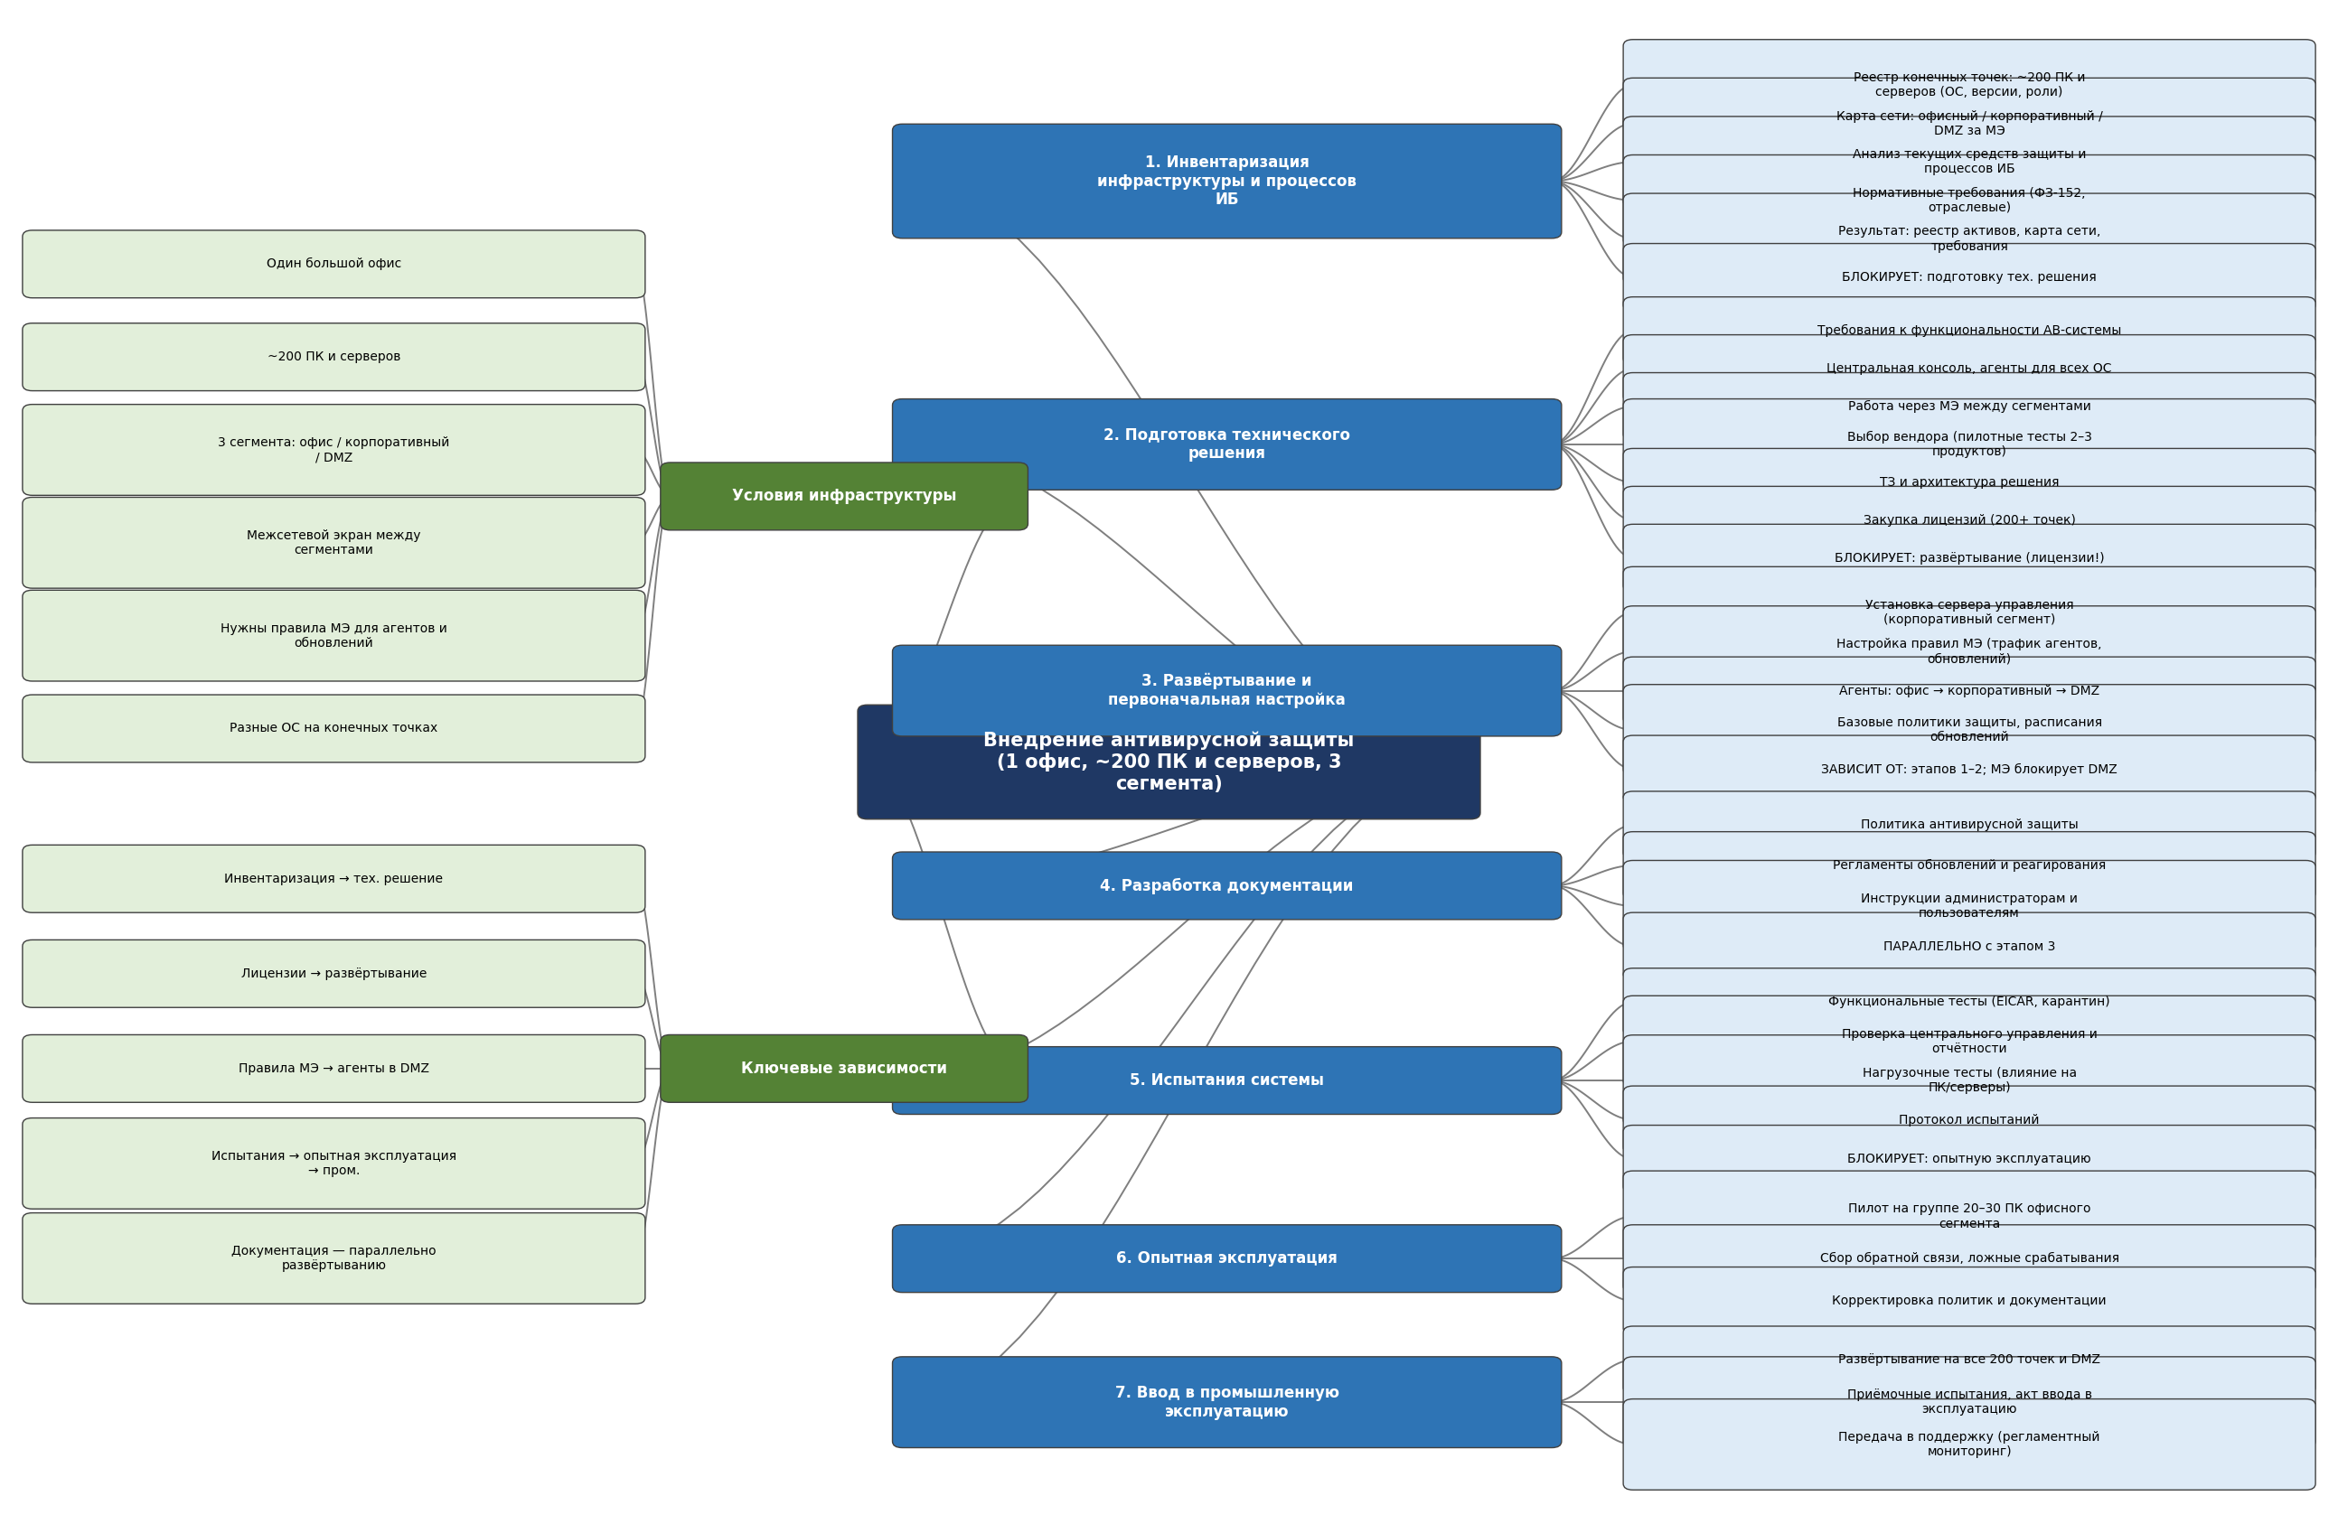
Рисунок 1 — Майнд-карта процесса внедрения антивирусной защиты

2. План работ по внедрению

Этап 1. Инвентаризация инфраструктуры и процессов ИБ
Зависимости: Стартовый этап, зависимостей нет. Блокирует подготовку технического решения.
- Составить реестр конечных точек: ~200 ПК и серверов с указанием ОС, версий и ролей.
- Построить карту сети: офисный, корпоративный и DMZ-сегменты, правила межсетевого экрана.
- Проанализировать текущие средства защиты и существующие процессы ИБ.
- Определить применимые нормативные требования (ФЗ-152, отраслевые требования).
Результат: реестр активов, карта сети, перечень требований к системе.

Этап 2. Подготовка технического решения
Зависимости: Зависит от этапа 1. Закупка лицензий блокирует развёртывание.
- Сформулировать требования к функциональности: центральная консоль управления, агенты для всех используемых ОС, работа через межсетевой экран между тремя сегментами, отчётность, интеграция с SIEM.
- Провести пилотные тесты 2–3 продуктов и выбрать вендора.
- Разработать техническое задание и архитектуру решения (сервер управления в корпоративном сегменте).
- Закупить лицензии на 200+ конечных точек и сервер управления.
Результат: ТЗ, выбранное решение, приобретённые лицензии.

Этап 3. Развёртывание и первоначальная настройка
Зависимости: Зависит от этапов 1–2. Настройка правил МЭ блокирует установку агентов в DMZ.
- Установить и настроить сервер управления в корпоративном сегменте.
- Настроить правила межсетевого экрана для трафика агентов и обновлений антивирусных баз.
- Развернуть агенты последовательно: офисный сегмент → корпоративный сегмент → DMZ.
- Настроить базовые политики защиты и расписания обновлений.
Результат: работающая инфраструктура антивирусной защиты во всех сегментах.

Этап 4. Разработка документации
Зависимости: Выполняется параллельно с этапом 3 (не блокирует и не блокируется).
- Разработать политику антивирусной защиты организации.
- Разработать регламенты обновления антивирусных баз и реагирования на инциденты.
- Подготовить инструкции для администраторов и пользователей.
Результат: комплект документации, необходимый для эксплуатации и аудита.

Этап 5. Испытания системы
Зависимости: Зависит от этапа 3. Блокирует опытную эксплуатацию.
- Провести функциональные испытания: обнаружение тестового вируса EICAR, карантин, лечение.
- Проверить централизованное управление: применение политик, сбор статусов, отчётность.
- Выполнить нагрузочные испытания: влияние агента на производительность ПК и серверов.
Результат: протокол испытаний, подтверждающий работоспособность системы.

Этап 6. Опытная эксплуатация
Зависимости: Зависит от этапа 5.
- Запустить пилотную эксплуатацию на группе 20–30 ПК офисного сегмента.
- Собрать обратную связь пользователей, проанализировать ложные срабатывания.
- Скорректировать политики защиты и документацию по итогам пилота.
Результат: откорректированные политики, готовность к промышленной эксплуатации.

Этап 7. Ввод в промышленную эксплуатацию
Зависимости: Зависит от этапа 6. Финальный этап.
- Развернуть защиту на все 200 конечных точек и сегмент DMZ.
- Провести приёмочные испытания, подписать акт ввода в эксплуатацию.
- Передать систему в службу поддержки: регламентный мониторинг и сопровождение.
Результат: система введена в промышленную эксплуатацию.

3. RACI-матрица процесса внедрения
Роли: РП — руководитель проекта; РИБ — руководитель отдела ИБ; ИИБ — инженер ИБ; СА — системный администратор; ВЕН — вендор (поставщик/интегратор); ВБП — владельцы бизнес-процессов. Обозначения: R — исполнитель (responsible), A — ответственный за результат (accountable, ровно один на задачу), C — консультант (consulted), I — информируемый (informed).
Этап | Задача | РП | РИБ | ИИБ | СА | ВЕН | ВБП
1 | Инвентаризация конечных точек и сегментов сети | A | I | C | R |  | C
1 | Анализ процессов ИБ и нормативных требований | C | A | R | I
2 | Формирование требований к функциональности АВ-системы | I | A | R | C | C
2 | Выбор решения и вендора (пилотные тесты) | C | A | R | I | C
2 | Разработка ТЗ и архитектуры решения | I | A | R | C | C
2 | Закупка лицензий | A | I | R |  | C
3 | Установка и настройка сервера управления | A | I | C | R | C
3 | Настройка правил межсетевого экрана | I | A | C | R
3 | Развёртывание агентов по сегментам (офис → корпоративный → DMZ) | A | I | C | R | C | I
3 | Настройка политик защиты и расписаний обновлений | I | A | R | C | C
4 | Разработка документации (политика, регламенты, инструкции) | I | A | R | C
5 | Функциональные испытания (EICAR, карантин, отчётность) | A | I | R | R | C
5 | Нагрузочные испытания | A | I | C | R | C | I
6 | Опытная эксплуатация (пилотная группа) | I | A | R | C |  | C
7 | Ввод в промышленную эксплуатацию (все 200 точек и DMZ) | A | I | R | R | C | I
7 | Приёмка и передача в службу поддержки | C | A | R | C |  | I

Назначения ролей
- Руководитель проекта (РП): ответственный (A) за инвентаризацию, закупку лицензий, развёртывание, испытания и ввод в эксплуатацию; консультируется по вопросам ИБ; информируется о ходе технических работ.
- Руководитель отдела ИБ (РИБ): ответственный (A) за все решения в области ИБ: требования, выбор решения, ТЗ, правила МЭ, политики, документацию, опытную эксплуатацию и приёмку; информируется об остальных задачах.
- Инженер ИБ (ИИБ): исполнитель (R) по требованиям, выбору решения, ТЗ, закупке, политикам, документации, функциональным испытаниям и опытной эксплуатации; консультант по развёртыванию.
- Системный администратор (СА): исполнитель (R) по инвентаризации, установке сервера управления, настройке МЭ, развёртыванию агентов, испытаниям и вводу в эксплуатацию; консультируется по требованиям и политикам.
- Вендор (ВЕН): консультант (C) по требованиям, выбору решения, ТЗ, закупке, развёртыванию и испытаниям — экспертиза по внедряемому продукту.
- Владельцы бизнес-процессов (ВБП): консультант при инвентаризации и опытной эксплуатации; информируется о развёртывании агентов, испытаниях и вводе в эксплуатацию.

Пояснение о различиях плана работ и RACI-матрицы
План работ (раздел 2) построен по семи укрупнённым этапам, ориентированным на результат этапа. RACI-матрица оперирует более детальными задачами (16 задач), потому что ответственность назначается на конкретные действия, а не на фазы проекта: например, этап 2 разбит на четыре задачи (требования, выбор вендора, ТЗ, закупка лицензий), этап 5 — на две (функциональные и нагрузочные испытания). Содержательно план и матрица соответствуют друг другу: для каждой задачи в матрице указан номер этапа плана, к которому она относится. Ни на одну задачу не назначено более одного ответственного (A), и ни один участник не получает более трёх ролей в рамках одной задачи.

